МІНІСТЕРСТВО ОСВІТИ ТА НАУКИ УКРАЇНИ

НАЦІОНАЛЬНИЙ ТЕХНІЧНИЙ УНІВЕРСИТЕТ УКРАЇНИ

«КИЇВСЬКИЙ ПОЛІТЕХНІЧНИЙ ІНСТИТУТ ІМЕНІ ІГОРЯ СІКОРСЬКОГО»

ФАКУЛЬТЕТ ІНФОРМАТИКИ ТА ОБЧИСЛЮВАЛЬНОЇ ТЕХНІКИ

КАФЕДРА ОБЧИСЛЮВАЛЬНОЇ ТЕХНІКИ

Лабораторна робота №1.2

з дисципліни «Алгоритми та структури даних»

Виконав:

студент групи ІМ-o51

Машута Олександр Ігорович

Перевірив:

ас. Череватенко О.В.

Київ 2025

**Мета лабораторної роботи**

Метою лабораторної роботи №1.2. «Алгоритми з вкладеними циклами та метод динамічного програмування» є засвоєння теоретичного матеріалу та набуття практичних навичок використа- ння різних циклічних керуючих конструкцій, вкладених циклів, методу динамічного програмування та обчислення кількості опера- цій алгоритмів.

**Постановка задачі**

1. Задане натуральне число ***n***. Вирахувати значення заданої формули за варіантом.
2. Для вирішення задачі написати дві програми:
   1. друга програма повинна виконати обчислення форму- ли за допомогою одного циклу з використанням методу ди- намічного програмування.
3. Виконати розрахунок кількості операцій для кожного з алгоритмів за методикою, викладеною на лекції, додавши до неї підрахунок кількості викликів стандартних функцій.
4. Програма має правильно вирішувати поставлену задачу при будь-якому заданому ***n***, для якого результат обчислення може бути коректно представлений типом ***double***.
5. Результуючі дані вивести у форматі з сімома знаками після крапки.

Завдання

Текст програми

Текст програми 1

#include <stdio.h>

#include <math.h>

int main()

{

    int n, i, j, ct;

    double S, P, num;

    S = 0;

    ct = 0;

    ct += 2;

    printf("Введіть n: ");

    scanf("%d", &n);

    if (n > 0)

    {

        for (i = 1; i <= n; i++)

        {

            P = 1;

            ct++;

            for (j = 1; j <= i + 1; j++)

            {

                P *= j;

                ct += 2;

            }

            num = pow(2, i) + 1;

            ct += 2;

            num = num * num;

            ct++;

            S += num / P;

            ct += 2;

            ct += 2;

        }

        printf("Результат = %.7f\n", S);

        ct++;

    }

    else

    {

        printf("Немає значення для n\n");

    }

    printf("Кількість операцій = %d\n", ct);

    return 0;

}

Текст програми 2

#include <stdio.h>

#include <math.h>

int main()

{

    int n, l, j, ct;

    ct = 0;

    double S, P;

    S = 0;

    printf("Введіть n: \n");

    scanf("%d", &n);

    ct++; // S=0

    if (n > 0)

    {

        for (l = 1; l <= n; l++)

        {

            P = 1;

            for (j = 1; j <= l; j++)

            {

                P *= (j + 1);

                ct += 5; // <=, j++, *=, +, jmp

            }

            S += pow(2 * l + 1, 2) / P;

            ct += 10; // <=, l++, +=, pow(), +, *, /, P=1, j=1, jmp

        }

        printf("Результат = %.7f\n", S);

        ct++; // printf

    }

    else

    {

        printf("Немає значення для n\n");

    }

    printf("Кількість операцій = %d\n", ct);

    return 0;

}

Текстування програм

Програма 1

Програма 2

Таблиця та графік порівнянь кількості операцій

|  |  |  |  |  |  |  |  |
| --- | --- | --- | --- | --- | --- | --- | --- |
| n | 1 | 2 | 3 | 10 | 30 | 50 | 100 |
| Програма1 | 15 | 29 | 45 | 213 | 1233 | 3053 | 11103 |
| Програма2 | 12 | 20 | 28 | 84 | 244 | 404 | 804 |

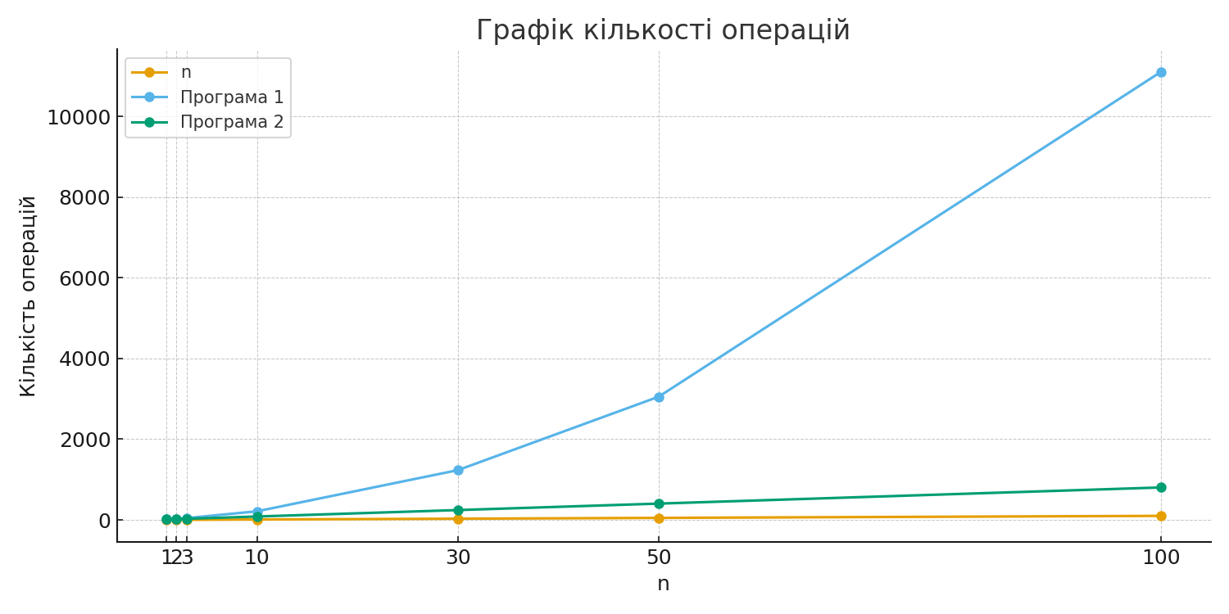

Блок схеми

Висновок

Завдяки виконанню лабораторної роботи №1.2 я засвоїв теоретичний матеріал та набув практичних навичок використання різних циклічних керуючих конструкцій, вкладених циклів, методу динамічного програмування та обчислення кількості операцій алгоритмів. Було створено дві програми для обчислення завдання: перша - з допомогою вкладених циклів, друга – за методом динамічного програмування. Проаналізувавши графік кількості операцій можна зрозуміти, що виконання другої програми є більш оптимізованим та зручним.